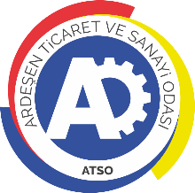 | ARDEŞEN TİCARET VE SANAYİ ODASI  E-GAZETESİ | Ay-Yıl | Haziran-2021
 | ARDEŞEN TİCARET VE SANAYİ ODASI  E-GAZETESİ | Yayın Tarihi | 01.07.2021
 | ARDEŞEN TİCARET VE SANAYİ ODASI  E-GAZETESİ | Sayı | 21
Başkan Kuyumcu Ardeşen'de Gerçekleştirilen Bir Dizi Açılışa Katılım Sağladı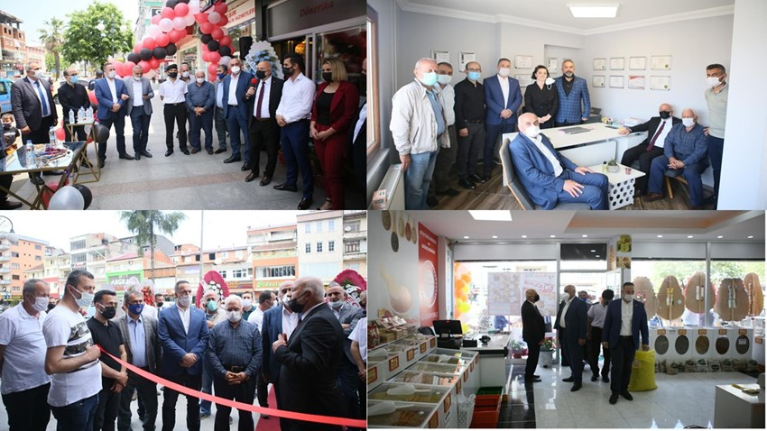
Ardeşen Ticaret ve Sanayi Odası (Ardeşen TSO) Yönetim Kurulu Başkanı İsmail Kuyumcu, ilçemiz Ardeşen’de gerçekleştirilen bir dizi açılışa katılım sağlayarak, odamız adına hayırlı olsun dileklerinde bulundu.
İlçemiz Ardeşen’de Dönerika, Diyetisyen Dilara Kabaoğlu, Bal Kebap ve Kuru Hal Ardeşen Şubesi-2 adlı dört farklı iş yerinin açılışına katılarak, işletme yetkilileri ile bir araya gelen Başkan İsmail Kuyumcu, işletmelerimizin ilçemize ve bölgemize hayırlı olmasını ve bol kazançlar getirmesini temenni ettiğini ifade etti. İlçemizde kısa zamanda çok sayıda iş yerinin açıldığına dikkat çeken Başkan Kuyumcu, 1 Haziran tarihi itibari ile açıklanan kademeli normalleşme takvimi ile birlikte ilçemizde ve bölgemizde çalışmaların hızlanacağına ve sürdürülebilir büyümenin sağlanacağına inandığını ifade etti.
Türkiye ekonomisinin yılın ilk çeyreğinde %7 büyümesinin son derece memnuniyet verici olduğuna değinen Başkan Kuyumcu, başta hizmetler olmak üzere, salgından olumsuz etkilenen tüm sektörlerimiz, üyelerimiz ve esnaflarımız için desteklerin sürdürülmesini beklediğini ifade etti.
1 Haziran 2021 Salı günü gerçekleştirilen Dönerika, Diyetisyen Dilara Kabaoğlu, Bal Kebap ve Kuru Hal Ardeşen Şubesi-2 adlı iş yerlerinin açılış törenine Belediye Başkanımız Avni Kahya, İlçe Jandarma Komutanımız Erdal Yıldırım, Ardeşen TSO Başkanımız İsmail Kuyumcu, Esnaf ve Sanatkarlar Odası Başkanımız Tahsin Bekir Yazıcı, Şoförler ve Otomobilciler Odası Başkanımız Barış Galip Oğuz, İlçe Müftümüz Mehmet Genç, Belediye Başkan Yardımcımız Y. Kenan Hatipoğlu, İl Genel Meclis Üyemiz Cumali Hakyemez, Belediye Meclis Üyemiz Fatih Öney, siyasi parti temsilcilerimiz ve vatandaşlarımız katılım sağladı.
Akreditasyon Sorumlumuz İlker Oğuz'dan Hopa TSO'ya Ziyaret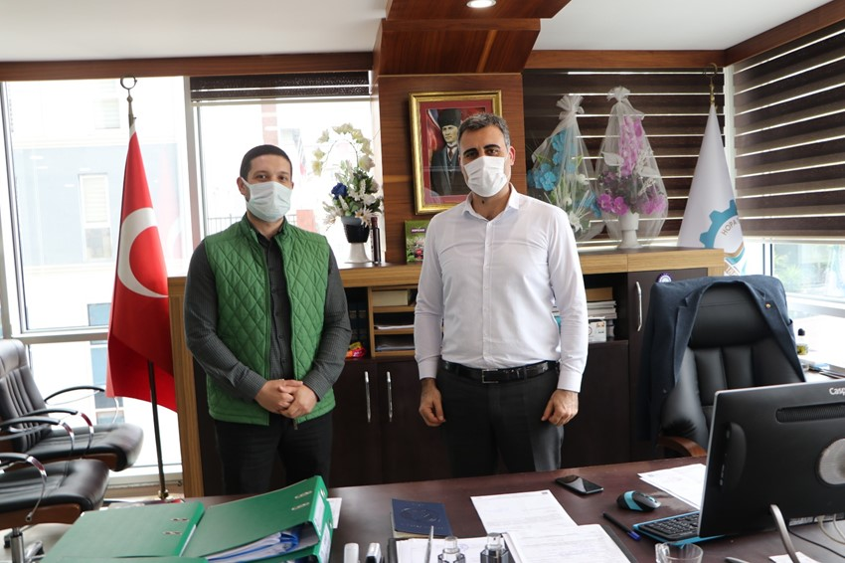
Ardeşen Ticaret ve Sanayi Odası Akreditasyon Sorumlusu İlker Oğuz, “Akreditasyon Sistemi” çalışmaları ve “Coğrafi İşaretli Ürünler” hakkında fikir alışverişinde bulunmak üzere, 4 Haziran 2021 Cuma günü Kardeş Odamız Hopa Ticaret ve Sanayi Odası’nı ziyaret ederek, Genel Sekreter Hamdi Yıldırım ile bir araya geldi.
Ardeşen TSO olarak, misafirperverliklerinden ve vermiş oldukları değerli bilgilerden dolayı Gelen Sekreter Hamdi Yıldırım ve çalışma arkadaşlarına teşekkür eder, çalışmalarında üstün başarılar dileriz.
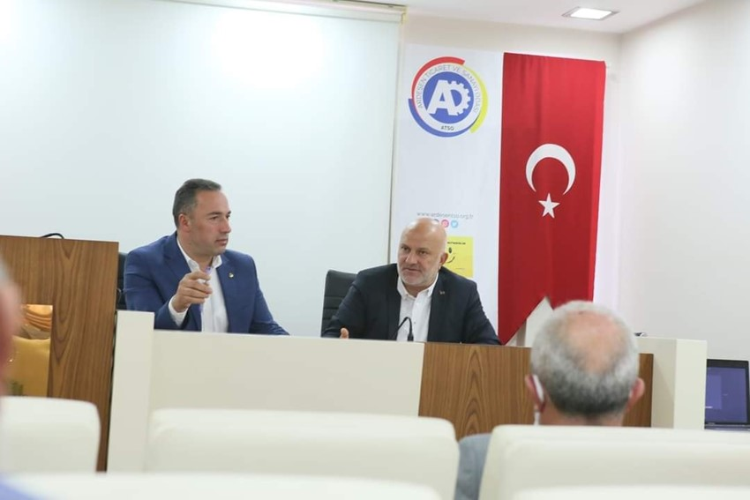
ARDEŞEN TSO 2021-HAZİRAN AYI MECLİS TOPLANTISI
Ardeşen Ticaret ve Sanayi Odası (Ardeşen TSO) 2021 – Haziran Ayı Meclis Toplantısı odamız konferans salonunda covid-19 tedbirleri dikkate alınarak gerçekleştirildi. Meclis Toplantımıza Ardeşen Belediye Başkanımız Avni Kahya ve Belediye Meclis Üyemiz Fatih Öney katılım sağladılar.
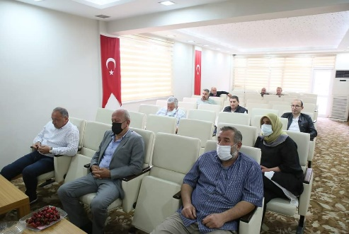
09 Haziran 2021 Çarşamba günü gerçekleştirilen toplantıda, odamızın gerçekleştirmiş olduğu çalışmalar ve faaliyetler özetlenerek, üyelerimizin sorunları ve beklentileri Belediye Başkanımız Avni Kahya’ya iletildi.
İlçemiz Ardeşen’in geleceğe dönük hedefleri, üyelerimizin ve ilçe esnafımızın sektörlerle ilgili sorun ve çözüm önerileri üzerine istişarelerde bulunulan toplantıda söz alan Belediye Başkanımız Avni Kahya, belediye olarak yapımı tamamlanan, devam eden ve planlanan yeni projeler hakkında Ardeşen TSO Meclis Kurulu Üyelerine bilgilendirmede bulundu.
Ardeşen TSO olarak, davetimize icabet eden ve bizleri bilgilendiren Belediye Başkanımız Avni Kahya’ya, Belediye Meclis Üyesi Fatih Öney’e ve çalışma ekibine teşekkür ederiz.
Denetimler Öncesi Bilgilendirme Eğitimi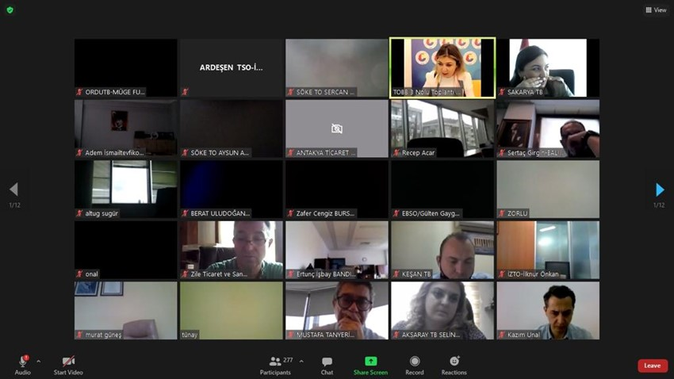
Ardeşen Ticaret ve Sanayi Odası Akreditasyon Sorumlusu İlker Oğuz, TOBB Oda/Borsa Akreditasyon Sistemi çalışmaları kapsamında Akredite Oda/Borsalar için düzenlenen “Denetimler Öncesi Bilgilendirme Eğitimi’ne” katılım sağladı.
14 Haziran 2021 Pazartesi günü gerçekleştirilen eğitim sırasında; Akreditasyon Sistemi kapsamında, Yönetim ve Oda Borsa Mevzuatı, Mali Yönetim, İnsan Kaynakları Yönetimi, İş Planlaması ve Yönetimi, Haberleşme ve Yayınlar, Bilgi ve İletişim Teknolojileri Kullanımı, Üye İlişkileri, Kalite Yönetimi, İletişim Ağı, Politika ve Temsil, Bilgi ve Danışmanlık ve Destek, İş Geliştirme ve Eğitim, Uluslararası Ticaret konuları hakkında sunum gerçekleştirildi.
Başkan Kuyumcu'dan O Kolay İletişim Açılış Töreni'ne Katılım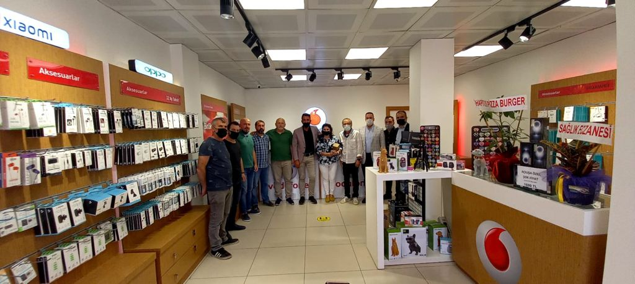
Ardeşen Ticaret ve Sanayi Odası Yönetim Kurulu Başkanı İsmail Kuyumcu, Doğan Özdoğan ve Selçuk Ülgen ortaklığında açılan “O Kolay İletişim” isimli işletmenin açılışına katılım sağlayarak, işletmenin ilçemize, bölgemize ve işletme sahibi genç girişimci kardeşlerimize hayırlı olmasını temenni etti.
15 Haziran 2021 Salı günü gerçekleştirilen açılışa Başkan Kuyumcu’nun yanı sıra CHP İlçe Başkanı Ömer Faruk Buçan, Halkbank ve Vakıfbank Ardeşen Şubesi personeli ve çok sayıda vatandaşımız katılım sağladı.
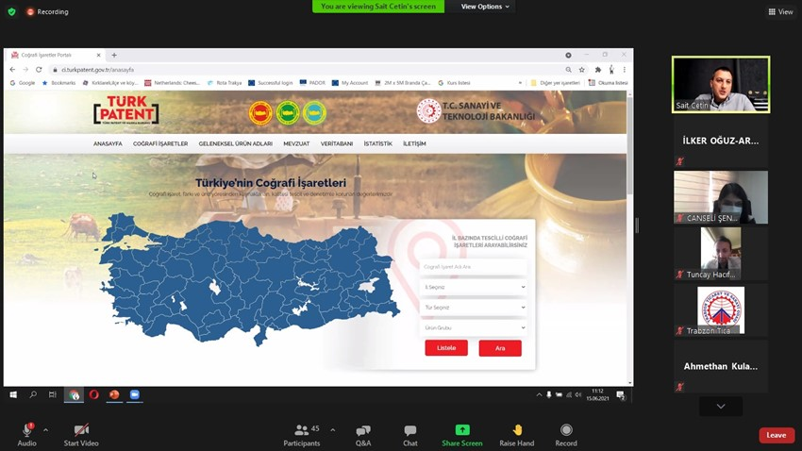
Coğrafi İşaret Kavramı Eğitimi ve Coğrafi İşaretli Ürünlerde Denetim Eğitimi
Ardeşen Ticaret ve Sanayi Odası (Ardeşen TSO) Akreditasyon Sorumlusu İlker Oğuz, Trabzon TSO 2020 Yılı Coğrafi İşaretli Ürünler Mali Destek Programı kapsamında düzenlenen ve Dijital Denetleme ve Satış Portali projesi ile TR 90 Bölgesinde bulunan coğrafi işaretli ürünlerin tescil sahibi olan kurumlar ve firmalar için 15 -16 Haziran 2021 tarihlerinde gerçekleştirilen Coğrafi İşaret Kavramı Eğitimi ve Coğrafi İşaretli Ürünlerde Denetim Eğitimi’ne katılım sağladı.
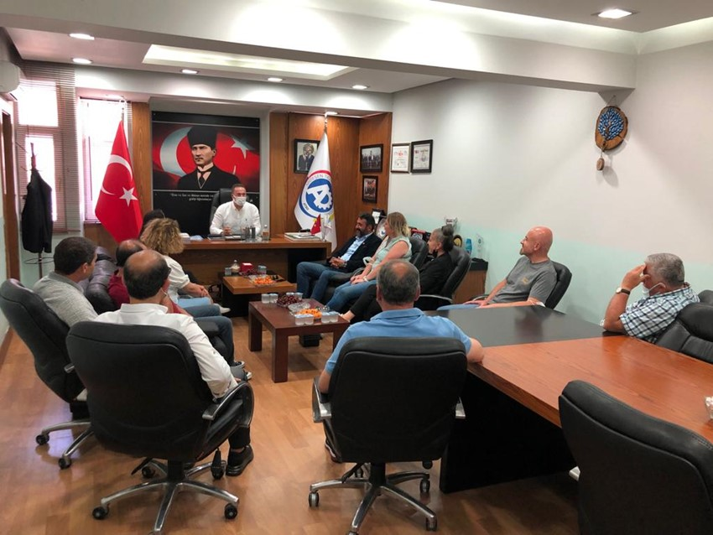
CHP Kadın Kolları MYK Üyesi Necla Kacan Ardeşen TSO'ya Ziyaret
CHP Kadın Kolları MYK Üyesi Necla Kacan, CHP Ardeşen İlçe Başkanı Ömer Faruk Buçan, CHP Rize İl Kadın Kolları Başkanı Nurdan Ardal, CHP Ardeşen İlçe Kadın Kolları Başkanı Müjgan Seferoğlu Gültekin ve beraberinde ki heyet ile birlikte Ardeşen Ticaret ve Sanayi Odası’nı (Ardeşen TSO) ziyaret ederek, Ardeşen TSO Meclis Üyeleri ile bir araya geldi.
Güncel konular üzerine sohbet edilen, ilçemizin ve bölgemizin gelişmesi, üyelerimizin ve ilçe esnafımızın pandemi sürecinde yaşamış olduğu sıkıntılar üzerine fikir alışverişinde bulunulan ziyaret sırasında, Ardeşen' in sosyal ve ekonomik yönden geliştirilmesine dair çalışmalarda Ardeşen TSO’ nun göreve hazır olduğu ifade edildi.
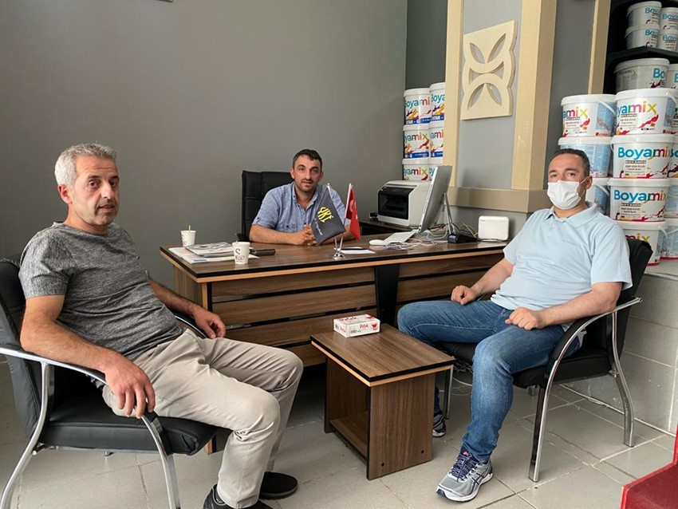18 Haziran 2021 Cuma günü gerçekleştirilen ziyaretin sonundan Ardeşen TSO Meclis Üyeleri, odamızın gerçekleştirmiş olduğu çalışmalar ve faaliyetler hakkında bilgi vererek, odamız tarafından başlatılan “Gülümsemeyi Unutmayalım” kampanyasına ait bir görseli CHP Kadın Kolları MYK Üyesi Necla Kacan’a takdim ettiler.

Başkan Kuyumcu'dan Üyemiz Yapıkur İnşaat'a Ziyaret
Ardeşen Ticaret ve Sanayi Odası Yönetim Kurulu Başkanı İsmail Kuyumcu, İbrahim Kurtoğlu’na ait odamız üyesi Yapıkur İnşaat’ın yeni açılan işyerini ziyaret ederek, hayırlı olsun dileklerinde bulundu.
Ardeşen TSO olarak, işletmenin ilçemize ve bölgemize hayırlı olmasını diliyor, İbrahim Kurtoğlu’na çalışmalarında başarılar diliyoruz.

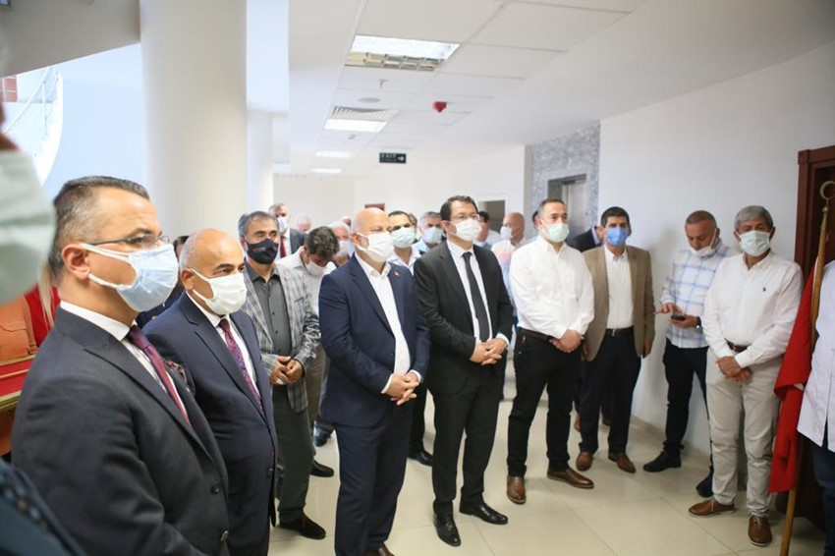
Halk Eğitim Merkezi Müdürlüğü Kurs Salonları Açılış Töreni
Ardeşen Ticaret ve Sanayi Odası Yönetim Kurulu Başkanı İsmail Kuyumcu, Ardeşen Belediye Başkanlığı tarafından Halk Eğitim Merkezi Müdürlüğüne tahsis edilen kurs salonlarının açılış törenine katılım sağladı.
Belediyemiz tarafından kurs salonu olarak oluşturulan bu alanda 8 kurs 96 öğrenci ve 8 usta öğreticimiz faaliyet yürütecektir. İlçemize ve bölgemize hayırlı olsun.
Akreditasyon Sistemi Bilgilendirme Toplantısı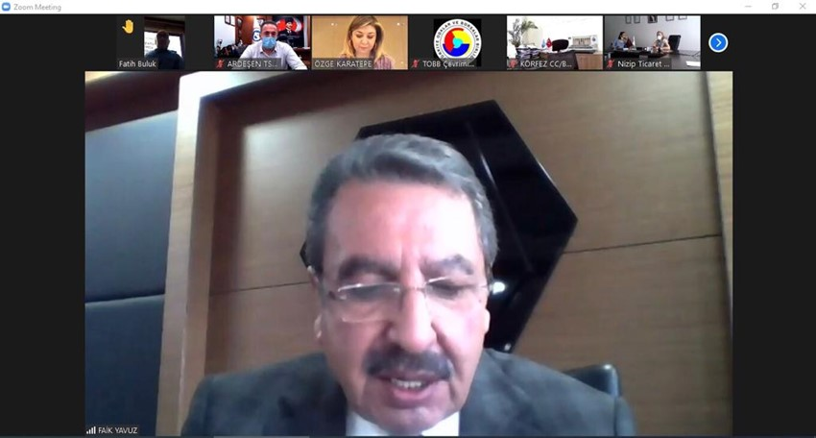
Ardeşen TSO Akreditasyon İzleme Komitesi Üyeleri, 28 Haziran 2021 Pazartesi günü TOBB Yönetim Kurulu Sayman Üyesi ve Akreditasyon Kurulu Başkanı Sn. Faik Yavuz’un katılımıyla düzenlenen Akreditasyon Sistemi Bilgilendirme Toplantısı’na katılım sağladı.
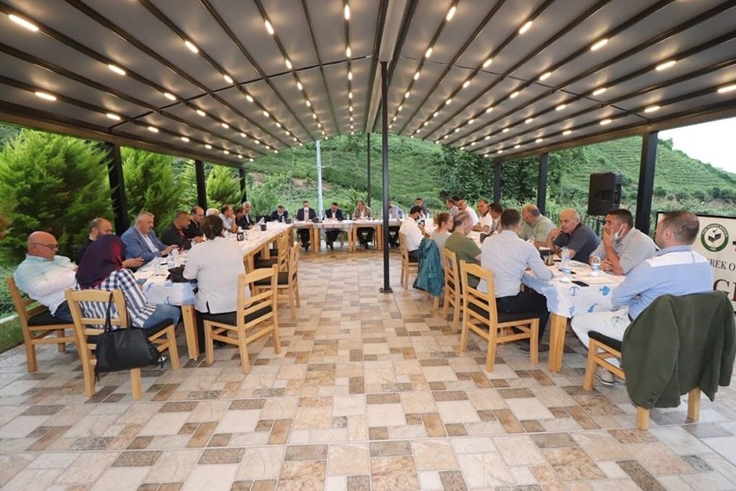
Rize İli Oda-Borsa Müşterek Toplantısı, Pazar TSO Ev Sahipliğinde Gerçekleştirildi
Yasa gereği 4 ayda bir gerçekleştirilen “Rize İli Oda-Borsa Müşterek Toplantısı” Pazar Ticaret ve Sanayi Odası (Pazar TSO) ev sahipliğinde, Ardeşen TSO Yönetim Kurulu Başkanı İsmail Kuyumcu, Rize TSO Yönetim Kurulu Başkanı Şaban Aziz Karamehmetoğlu, Rize Ticaret Borsası Yönetim Kurulu Başkanı Mehmet Erdoğan, Çayeli TSO Yönetim Kurulu Başkan Mehmet Ali Mert, Pazar TSO Yönetim Kurulu Başkanı Neşet Çakır, oda-borsa meclis başkanları, yönetim kurulu ve meclis üyeleri ile genel sekreterlerinin katılımlarıyla gerçekleştirildi.
22 Haziran 2021 Salı günü gerçekleştirilen toplantıda ilimiz ve bölgemizi yakından ilgilendiren konular ele alındı. Özellikle geçtiğimiz ay başlanan “çay sezonu” ile ilgili değerlendirmelerin yapıldığı toplantıda turizm alanında durum değerlendirmesi, yaşanan sorunlar ve çözüm önerileri konularında fikir alışverişi yapıldı.
Toplantıda ayrıca yapımına devam edilen Rize-Artvin Havalimanı Projesi hakkında değerlendirmelerde bulunuldu. Havalimanının faaliyete geçmesinin ve Pandeminin etkilerinin azalmasının ardından bölgenin turizm açısından hazır olması için turizm sektöründe altyapı ve hizmet kalitesinin artırılması amacıyla bir komisyon kurulmasına karar verildi. Lojistik merkez ve bölgedeki diğer projelerin durumları hakkındaki görüşlerin ifade edildiği toplantıda Oto Galericileri Sitesi konusunda görüşler ifade edildi.
Başkan Kuyumcu'dan Ardeşen Mesleki ve Teknik Anadolu Lisesi'ne Ziyaret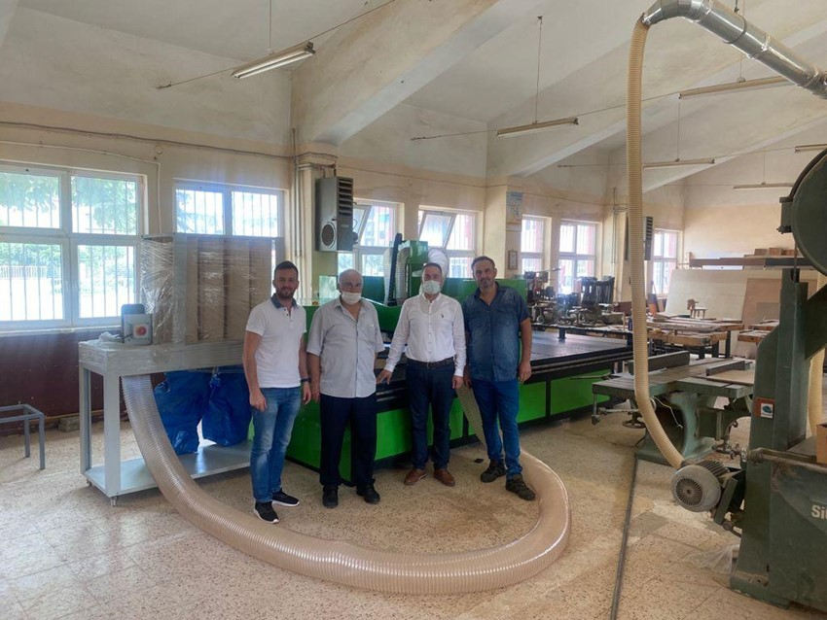
Ardeşen Ticaret ve Sanayi Odası Yönetim Kurulu Başkanı İsmail Kuyumcu, Ardeşen Mesleki ve Teknik Anadolu Lisesi’ni ziyaret ederek, Müdür Mustafa Hacıoğlu ve yetkililer ile bir araya geldi.
Gerçekleştirilen ziyaret sırasında okulumuzun ve odamızın girişimleri neticesinde kazandırılan ve yeni eğitim öğretim yılında hizmet verecek olan makine teçhizat donanımları incelendi.
Ardeşen TSO olarak yeni makine teçhizatlarının okulumuza ve öğrencilerimize hayırlı olmasını temenni ediyor, başarılar diliyoruz.
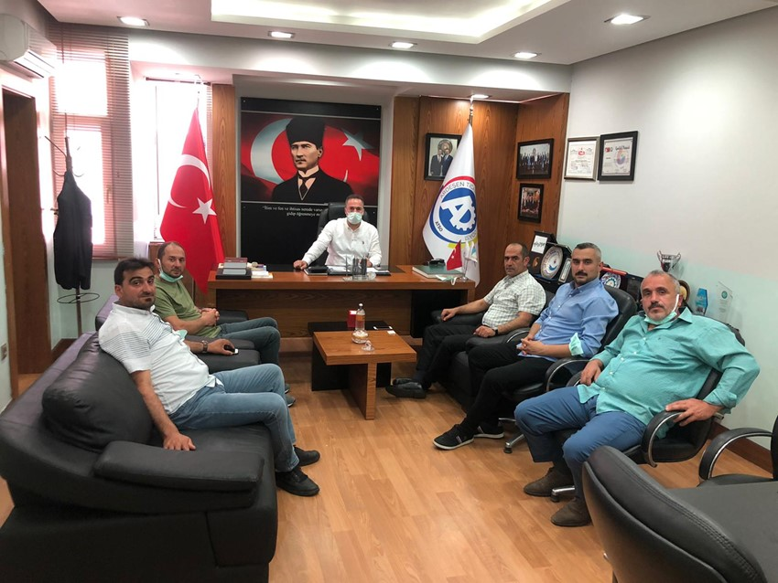Üyemiz Ardeşen Tarımsal Kalkınma Kooperatifi Başkan Adayı Maksut Aytemiz'den Odamıza Ziyaret
Odamız Üyesi S.S. 53/11 Ardeşen Tarımsal Kalkınma Kooperatifi Başkan Adayı Maksut Aytemiz beraberinde ki heyet ile birlikte Yönetim Kurulu Başkanımız İsmail Kuyumcu’yu makamında ziyaret etti.
30 Haziran 2021 Çarşamba günü gerçekleştirilen ziyaret sırasında güncel konular üzerine sohbet edilerek, fikir alışverişinde bulunuldu. Buna ek olarak, S.S. 53/11 Ardeşen Tarımsal Kalkınma Kooperatifi Başkan Adayı Maksut Aytemiz seçilmeleri halinde gerçekleştirecek oldukları ve planlamış oldukları projelerden bahsetti.
Başkan Kuyumcu ziyaretten duyduğu memnuniyeti dile getirerek, Maksut Aytemiz ve çalışma arkadaşlarına teşekkür etti.
Odamızdan Üyemiz Ağaç İş Orman Ürünleri Firmasına Ziyaret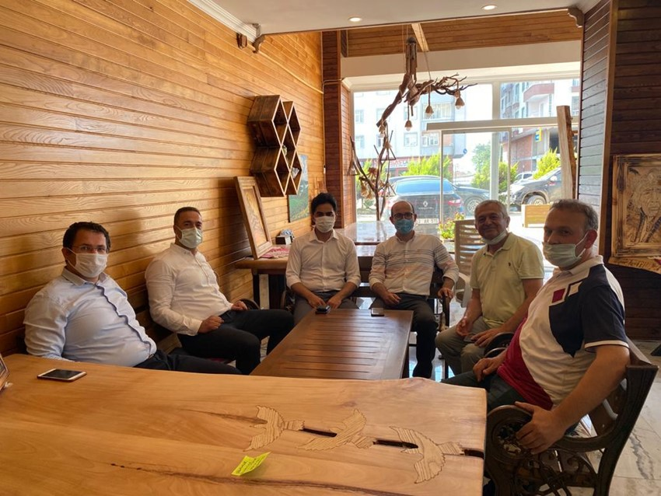
Ardeşen İlçe Kaymakamımız Ekrem Çeçen, İlçe Emniyet Müdürümüz Furkan Fatih Ersoy, Yönetim Kurulu Başkanımız İsmail Kuyumcu, Yönetim Kurulu Üyelerimiz Ali Tektaş ve Taner Çağatay, odamız üyesi Ağaç İş Orman Ürünleri İth. İhr. Nak. San. ve Tic. Ltd. Şti. firmasını ziyaret ederek, firma sahibi Metin Serdaroğlu ile bir araya geldi.
Gerçekleştirilen ziyaret sırasında konuşan Metin Serdaroğlu, üretimde yerli teknoloji ve hizmetleri kullanmak üzere faaliyetlerini sürdürmekte olduğunu ve ilçemiz Ardeşen’de üretim yaparak yurt içi ve yurt dışına satışlar gerçekleştirdiğini ifade etti.
Kaymakamımız Sayın Ekrem Çeçen, butik ahşap ürünleri üreterek ihraç eden ve böylelikle ilçemiz ve bölgemizin tanıtımına katkıda bulunan Metin Serdaroğlu ve çalışma arkadaşlarını tebrik ederek, çalışmalarında başarılar diledi.
Ardeşen TSO olarak üyemiz Ağaç İş Orman Ürünleri firmasına gerçekleştirmiş olduğumuz ziyaret sırasında bizlerle birlikte olan Kaymakamımız Sayın Ekrem Çeçen ve Emniyet Müdürümüz Sayın Furkan Fatih Ersoy’a, misafirperverliklerinden dolayı firma sahibi Metin Serdaroğlu ve çalışma arkadaşlarına teşekkür ederiz.


